WER WIR SIND

Wir sind eine private gemeinnützige Stiftung, die ich mit meiner Frau Renata und meinem Freund Giacomo Garaventa 1996 gegründet habe. Ihr Zweck ist die Unterstützung von Entwicklungsprojekten im westafrikanischen Land Togo. Wir arbeiten unentgeltlich für die Stiftung, sind einfach und effizient organisiert. So haben wir wenig Aufwendungen für Spesen, d.h. 95%-97% der Spendengelder fliessen direkt in die Projekte ein. Das Jahresbudget beträgt 80‘000 bis 100‘000 SFr.
Weitere Informationen über die Geschichte der Stiftung finden Sie auf: www.togo-projekt.ch

WAS WIR MACHEN

Unser Ziel ist, dass die Menschen, denen wir helfen, für ihr Leben lernen und schliesslich auf eigenen Füssen stehen können. Wir streben dieses Ziel zusammen mit einheimischen Partnern in Togo an. Es sind Nichtregierungsorganisationen, die sich vorgenommen haben, ihren häufig sehr armen Landsleuten zu helfen. Dabei konzentrieren wir uns auf zwei bewährte Gruppen: CEAPIC im Norden und ATODES im Süden des Landes. Aus den Spenden finanzieren wir ihre Projekte, die sie vollumfänglich selber planen und durchführen,die aber mit uns genau abgesprochen sind. Zudem beraten wir sie in Organisations- und Strategiefragen und lassen beide Equipen kontinuierlich weiterbilden. Die Schwerpunkte der Projektarbeit sind Bau- und Ausrüstung von Dorfschulen, Berufslehren für mittellose Jugendliche, Ausbildungsprogramme für Erwachsene und einfache Anwendungen von Solarenergie.

WAS WIR BIS HEUTE ERREICHT HABEN

Die kontinuierliche Aufbauarbeit mit den beiden engagierten Gruppen zeigt ihre Früchte: Unsere Partner sind gut ausgebildet und organisiert und können autonom planen, entscheiden und arbeiten. Mit unserer Hilfe haben sie 10 Dorfschulen gebaut und Dutzende mit Bänken und didaktischem Material ausgerüstet. Über 250 Jugendlichen ermöglichten sie eine Berufslehre. Die Equipe im Norden führt heute in Kara ein grosses Zentrum für Erwachsenbildung, in dem jährlich rund 3000 Personen, vor allem Frauen und junge Bauern, zahlreiche Kurse besuchen können. Wichtig dabei ist die Ausbildung der Kleinkreditnehmerinnen. Sie erhalten ihre Kredite über die von CEAPIC gegründete Genossenschaftsbank MUFEC, die bereits rund 6000 Mitglieder hat. Die Gruppe im Süden ist spezialisiert auf Informatikkurse und Solarenergie: Sie hat schon 20 abgelegene Dörfer ohne Elektrizität mit Solarlampen versorgt.
Für uns ist es vor allem wichtig, dass wir durch langjährige Zusammenarbeit und jährliche Besuche in Togo eine Vertrauensbasis geschaffen haben, die es uns nun erlaubt, uns nach und nach zurückzunehmen. Doch auf unsere finanzielle Unterstützung sind unsere Partner auch weiterhin angewiesen.

September 2018 Werner Jurt, Stiftung Togo Projekt

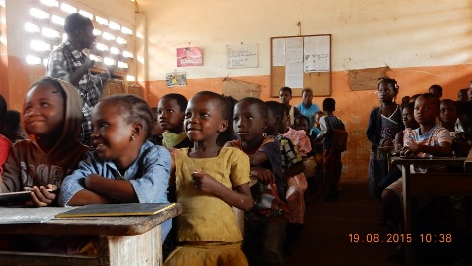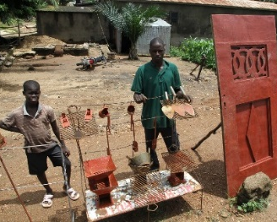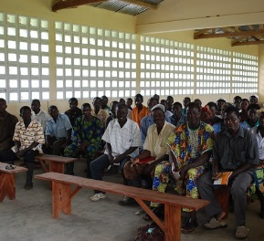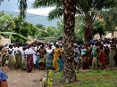
Dorfschulen Lehrstellen Schulung junger Bauern Schulung der Frauen in Kara

WER WIR SIND

Wir sind eine private gemeinnützige Stiftung, die ich mit meiner Frau und einem Freund 1996 gegründet habe. Ihr Zweck ist die Unterstützung von Entwicklungsprojekten im westafrikanischen Land Togo. Wir arbeiten unentgeltlich für die Stiftung, sind einfach und effizient organisiert. So haben wir wenig Aufwendungen für Spesen, d.h. 95%-97% der Spendengelder fliessen direkt in die Projekte ein. Das Jahresbudget beträgt 80‘000 bis 100‘000 SFr.
Weitere Informationen über die Geschichte der Stiftung finden Sie auf: www.togo-projekt.ch

WAS WIR MACHEN

Unser Ziel ist, dass die Menschen, denen wir helfen, für ihr Leben lernen und schliesslich auf eigenen Füssen stehen können. Wir streben dieses Ziel zusammen mit einheimischen Partnern in Togo an. Es sind Nichtregierungsorganisationen, die sich vorgenommen haben, ihren häufig sehr armen Landsleuten zu helfen. Dabei konzentrieren wir uns auf zwei bewährte Gruppen: CEAPIC im Norden und ATODES im Süden des Landes. Aus den Spenden finanzieren wir ihre Projekte, die sie vollumfänglich selber planen und durchführen, die aber mit uns genau abgesprochen sind. Zudem beraten wir sie in Organisations- und Strategiefragen und lassen beide Equipen kontinuierlich weiterbilden. Die Schwerpunkte der Projektarbeit sind Bau- und Ausrüstung von Dorfschulen, Berufslehren für mittellose Jugendliche, Ausbildungsprogramme für Erwachsene und einfache Anwendungen von Solarenergie.

WAS WIR BIS HEUTE ERREICHT HABEN

Die kontinuierliche Aufbauarbeit mit den beiden engagierten Gruppen zeigt ihre Früchte: Unsere Partner sind gut ausgebildet und organisiert und können autonom planen, entscheiden und arbeiten. Mit unserer Hilfe haben sie 10 Dorfschulen gebaut und Dutzende mit Bänken und didaktischem Material ausgerüstet. Über 250 Jugendlichen ermöglichten sie eine Berufslehre. Die Equipe im Norden führt heute in Kara ein grosses Zentrum für Erwachsenbildung, in dem jährlich rund 3000 Personen, vor allem Frauen und junge Bauern, zahlreiche Kurse besuchen können. Wichtig dabei ist die Ausbildung der Kleinkreditnehmerinnen. Sie erhalten ihre Kredite über die von CEAPIC gegründete Genossenschaftsbank MUFEC, die bereits rund 4000 Mitglieder hat. Die Gruppe im Süden ist spezialisiert auf Informatikkurse und Solarenergie: Sie hat schon 14 abgelegene Dörfer ohne Elektrizität mit Solarlampen versorgt.
Für uns ist es vor allem wichtig, dass wir durch langjährige Zusammenarbeit und jährliche Besuche in Togo eine Vertrauensbasis geschaffen haben, die es uns nun erlaubt, uns nach und nach zurückzunehmen. Doch auf unsere finanzielle Unterstützung sind unsere Partner auch weiterhin angewiesen.

September 2016 Werner Jurt, Stiftung Togo Projekt

Dorfschulen Lehrstellen Schulung junger Bauern Schulung der Frauen in Kara

